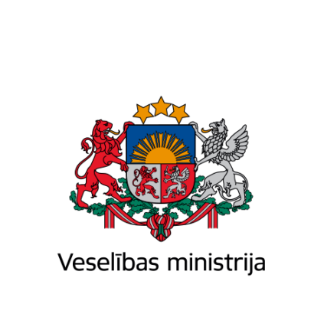
Brīvības iela 72 k-1, Rīga, LV-1011, tālr. 67876000, fakss 67876002, e-pasts pasts@vm.gov.lv, www.vm.gov.lv
Rīgā

22.12.2023 Nr. 01-17.1/6083
Ģimenes ārstiem

Informācijai: Latvijas Ģimenes ārstu asociācijai
Latvijas Lauku Ģimenes ārstu asociācijai
Nacionālajam veselības dienestam
Par valsts apmaksātas primārās veselības aprūpes pakalpojumu sniegšanu no 2024. gada 1. janvāra

Ļ. cien./A.god.ģimenes ārsti!

Primārā veselības aprūpe ir veselības aprūpes pamats un primārais saskarsmes punkts, pacientam saņemot veselības aprūpes pakalpojumu. Veselības ministrija novērtē katra ģimenes ārsta darbu pacientu veselības aprūpē, spējot apvienot uz pacientu orientētu attieksmi, kā arī pielietojot savas prasmes un visaptverošās zināšanas, nodrošināt ikviena pacienta ārstēšanu, veselības saglabāšanu un slimību profilaksi, neskatoties uz to, vai radusies veselības problēma ir bioloģiska, psiholoģiska vai sociāla.
Vēlamies informēt, ka Veselības ministrija regulāri sadarbojas ar ģimenes ārstu asociācijām, lai kopīgi pārrunātu nozares jautājumus, risinātu problēmas un sniegtu aktuālo informāciju. Ņemot vērā, ka Latvijā primārajā veselības aprūpē jau kādu laiku pastāv būtiskas, steidzami risināmas problēmas, kas pēdējā laikā saasinājušās, Veselības ministrija ir izveidojusi darba grupu “Par primārās veselības aprūpes stiprināšanai”. Tās uzdevumi ir gan definēt turpmāko trīs gadu primārās veselības aprūpes attīstību, sasniedzamos rezultātus, gan veicināt to izpildi un vienoties par steidzami risināmajiem jautājumiem 2024.gadā, tostarp par papildu finanšu līdzekļu 16 milj. apmērā mērķtiecīgu piešķīrumu primārās veselības aprūpes kvalitatīvai nodrošināšanai.
Reaģējot uz nozares aktualizēto jautājumu par energoresursu sadārdzinājuma pieaugumu, ar 2023.gada 1.aprīli tika palielināts finansējums prakses uzturēšanai. Trīs gadu neapzināto pacientu uzrunāšanai un uzaicināšanai primārā veselības aprūpes pakalpojuma saņemšanai tika piešķirts vienreizējs mērķēts papildu finansējums 2023.gada septembra-decembra mēnešiem. Savukārt, no 2024.gada 1.janvāra ir piešķirts finansējums darba samaksas pieaugumam ārstniecības un ārstniecības atbalsta personām.
Ministru kabinets 2023.gada 19.decembrī Veselības ministrijai uzdeva līdz 2024.gada 1.februārim normatīvajos aktos noteiktajā kārtībā sagatavot un iesniegt izskatīšanai Ministru kabinetā rīkojuma projektu par finanšu līdzekļu piešķiršanu primārajā veselības aprūpē, paredzot optimālu risinājumu prakses ikmēneša fiksētā maksājuma un aizvietošanas nodrošināšanai (atvaļinājuma laikā un darbnespējas lapas A gadījumā). Tas nozīmē, ka primāri finansējumu plānots piešķirt šiem mērķiem, bet secīgi risināt arī pārējos aktuālos jautājumus, vienojoties ar nozari.
Pateicamies tiem 85% ārpus Rīgas reģiona strādājošiem ģimenes ārstiem un visiem pārējiem ģimenes ārstiem, kopumā virs 75%, kuri ir parakstījuši Nacionālā veselības dienesta (turpmāk – NVD) piedāvātos līguma grozījumus un turpinās rūpēties par savu pacientu un kopumā sabiedrības labklājību.
Vēlamies vērst uzmanību, ka, to ārstu, kuri neturpinās sadarbību (t.i. neparakstīs NVD piedāvātos līguma grozījumus) par valsts apmaksātas primārās veselības aprūpes nodrošināšanu, pacientiem tiks nodrošinātas citas iespējas kā saņemt valsts apmaksātus veselības aprūpes pakalpojumus, t.i. kā saņemt kompensējamos medikamentus, valsts apmaksātus izmeklējumus un speciālistu konsultācijas. Sadarbības ar valsti pārtraukšanas gadījumā ģimenes ārstu praksēm, kurām ir spēkā līgumi par ES fondu finansēto projektu īstenošanu, būs jāatmaksā saņemtais finansējums projekta īstenošanai.
Ievērojot minēto, Jūsu pacientiem, kas saņem valsts apmaksātus primārās veselības aprūpes pakalpojumus, būs jāmeklē citi risinājumi, tāpēc aicinām izvērtēt un turpināt sadarbību, parakstot NVD piedāvātos līguma grozījumus līdz 2023.gada 29.decembrim.
Tāpat vēršam uzmanību, lai nodrošinātu pacientu informētību NVD savā tīmekļa vietnē publicēs to ģimenes ārstu sarakstu, kas neturpinās sadarbību ar valsti.
Novēlu mierpilnus Ziemassvētkus un nākošajā gadā saglabāt neiztrūkstošu gribasspēku, entuziasmu un lielisku sadarbību!

Cieņā,

Veselības ministrs | (paraksts*) | Hosams Abu Meri

Nacionālā veselības dienesta dati uz 20.12.2023.

